Государственное бюджетное общеобразовательное учреждение
Самарской области средняя общеобразовательная школа
«Образовательный центр» п.г.т. Рощинский
муниципального района Волжский Самарской области

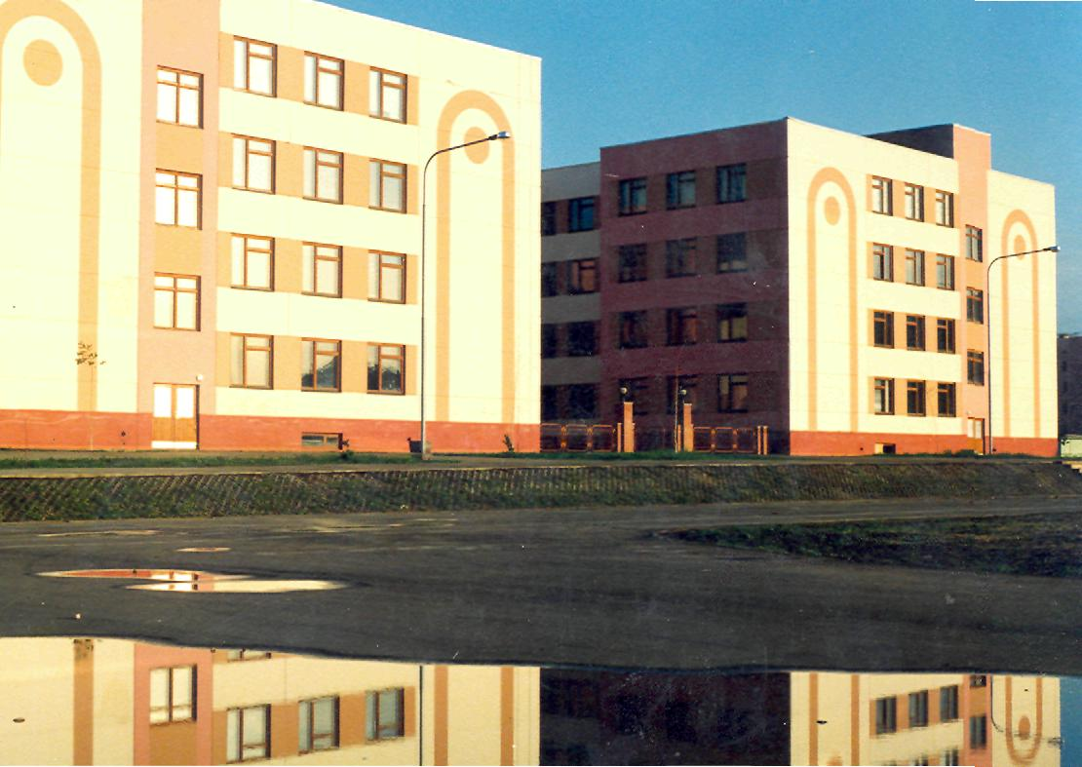

Полное наименование организациии (по уставу): Государственное бюджетное общеобразовательное учреждение Самарской области средняя общеобразовательная школа «Образовательный центр» п.г.т. Рощинский муниципального района Волжский Самарской области

Почтовый адрес, телефон, e-mail: 443539, Самарская область, Волжский район, п. г. т. Рощинский, школа. MOU-RS@RO.RU

Ф.И.О. руководителя. Рубина Ольга Ивановна

2018 г.

Содержание (согласно п.2.6. положения):
Анализ существующей практики по созданию специальных условий для обучения детей с ОВЗ и детей – инвалидов ……………
1.1. Контингент обучающихся с ограниченными возможностями здоровья (далее - ОВЗ)………………………………………………
1.2.Социальное партнерство (формы работы)………………………
1.3. Условия, созданные в ГБОУ СОШ «ОЦ» п.г.т. Рощинский для эффективной реализации инклюзивного образования…………….
1.4.Анализ паспорта доступности ……………………..
1.5. Материально – техническая база и оснащенность образовательного процесса…………………………
1.6. Учебно-методическая база и программно-методическое обеспечение образовательного процесса.
1.7. Кадровое обеспечение и деятельность службы психолого – педагогического сопровождения ……………..

«Образование детей с особыми потребностями является одной из основных задач для страны. Это необходимое условие создания действительно инклюзивного общества, где каждый сможет чувствовать причастность и востребованность
своих действий. Мы обязаны дать возможность каждому ребенку, независимо
от его потребностей и других обстоятельств, полностью реализовать свой потенциал, приносить пользу обществу и стать полноценным его
членом»
Дэвид Бланкет

Одной из самых важных, самых ценных и масштабных по своим следствиям перемен, происходящих в современном образовании, является то, что оно по своим целям, по своему назначению становится инклюзивным, то есть включенным, открытым для всех. И не просто открытым, а специальным образом, настроенным на каждого.
Наша школа – это одна большая семья и в ней главное – это любовь, уважение, доброта и взаимопонимание. Мы всё делаем вместе. И девиз нашей семьи: «Мы вместе!».
Для нашего педагогического коллектива главной задачей является создание доступной, развивающей образовательной среды, учитывая индивидуальные особенности каждого ребенка. Также немаловажным является создание ситуации успеха на уроках и во внеурочной деятельности. Вселить в ребёнка уверенность в свои силы и возможности, а для этого нам самим нужно верить в его силы.
В 273-ФЗ «Об образовании в Российской Федерации» обозначено, что дети с ограниченными возможностями здоровья (далее – ОВЗ) имеют равные со всеми права на образование. В сфере образования детей с ограниченными возможностями здоровья формируется новый социальный заказ на обучение ребенка по месту жительства. В связи с этим повышается роль совместного обучения детей с ОВЗ с нормально развивающимися сверстниками.
Инклюзивное образование – это такой процесс обучения и воспитания, при котором ВСЕ дети, в независимости от их физических, психических, интеллектуальных и иных особенностей, включены в общую систему образования и обучаются по месту жительства вместе со своими сверстниками при создании специальных условий. Инклюзивное образование на сегодняшний день с полным правом может считаться основным подходом в социализации детей с ограниченными возможностями здоровья. И это школа не будущего, а настоящего.

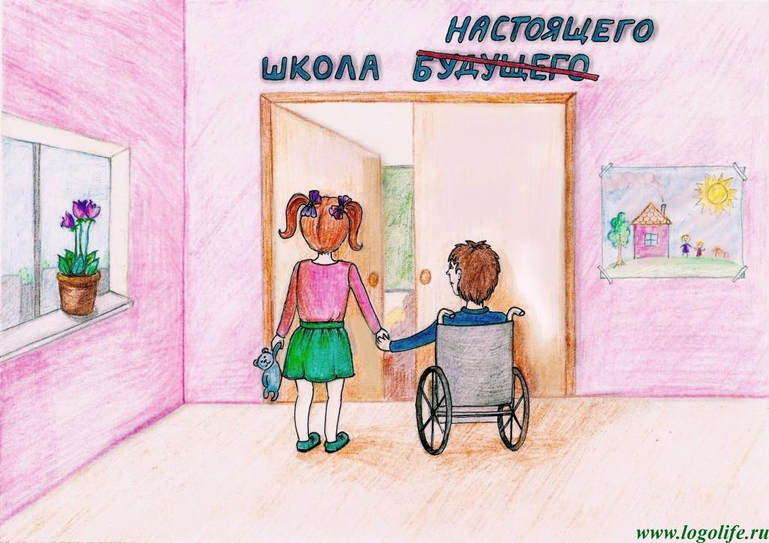

1. Описание и анализ существующей практики по созданию специальных условий для обучения детей с ОВЗ и детей – инвалидов
в ГБОУ СОШ «ОЦ» п.г.т.Рощинский м.р.Волжский Самарской области

1.1. Контингента обучающихся с ограниченными возможностями здоровья (далее - ОВЗ)
На данный момент в ГБОУ СОШ «ОЦ» п.г.т. Рощинский обучается 1054 человек, из них 25 детей с ограниченными возможностями здоровья (далее – ОВЗ).
Обучение детей с ОВЗ организуется следующим образом:
Инклюзивно – 19 человек;
На дому – 7 человек. (1 ребёнок с соматическим заболеванием).
Детей с задержкой психического развития – 21 чел., с умственной отсталостью – 4 человека.
По классам обучающиеся с ОВЗ распределяются следующим образом:
№ п/п | Класс | Кол – во детей | Нозологическая группа |  | Инклюзия | На дому | инвалидность
 |  |  | ЗПР | УО
1 | 1 | 1 |  | 1 |  | 1 | 1
2 | 3 | 3 | 3 |  | 2 | 1 | 1
3 | 4 | 6 | 6 |  | 5 | 1 | -
4 | 5 | 1 | 1 |  | 1 | - | -
5 | 7 | 7 | 6 | 1 | 6 | 1 | 1
6 | 8 | 3 | 3 |  | 2 | 1 | -
7 | 9 | 4 | 2 | 2 | 3 | 1 | 1
 | ИТОГО | 25 | 21 | 4 | 19 | 6 | 4

Количество учащихся в ОО – 1054 чел.,
Количество учащихся с ОВЗ – 25 чел., (2,4%)

1.2. Социальное партнерство

Внутреннее
Сотрудничество и взаимодействие всех участников образовательного процесса является основным фундаментом принципа построения инклюзивного образования.
Инклюзивная форма обучения касается всех субъектов образовательного процесса:
- Детей с ограниченными возможностями здоровья и их родителей,
- Нормально развивающихся учащихся и членов их семей,
- Учителей и других специалистов образовательного пространства,
- Администрации.
Поэтому наша работа направлена не только на создание специальных условий для обучения и воспитания ребенка с ОВЗ, но и на обеспечение взаимопонимания, как между педагогами, так и между учащимися с ОВЗ и их здоровыми сверстниками и между детьми и их родителями, между родителями и педагогами.
Новые задачи, встающие перед нашей школой, предполагают её открытость, тесное сотрудничество и взаимодействие с родителями и другими социальными институтами, превращающими её на современном этапе в открытую образовательную систему с более гибким и свободным процессом обучения.
Работа с родителями проводится в двух направлениях:
1. Информирование родителей о психологических особенностях ребенка, психологии воспитания и психологии семейных отношений.
После проведенных диагностических мероприятий психолог знакомит родителей с результатами обследований на индивидуальных консультациях и беседах. Проведение тематических родительских собраний, групповых консультаций способствуют расширению знаний родителей о психологических особенностях детей, имеющих отклонения в развитии, о типичных возрастных закономерностях в развитии личности. Обобщив результаты диагностической работы, а также на основании запросов родителей, психолог формирует родительские группы. Подбор семей проводится с учетом сходства проблем и запросов. Работа с родительскими группами проводится в форме родительских семинаров, которые включают в себя лекционные приемы и групповые дискуссии. Групповые дискуссии способствуют повышению мотивации родителей в совместной работе и вовлеченности в решении обсуждаемых проблем. Такая форма работы позволяет родителям осознать, что они не одиноки, что подобные трудности испытывают и другие семьи. В процессе дискуссий у родителей возрастает уверенность в своих родительских возможностях, они делятся опытом, знакомятся с психолого-педагогическими приемами, играми, занятиями, пригодными для домашнего использования. Информация предлагается в рекомендательной форме. Такой демократичный стиль в общении психолога с родителями позволяет эффективней построить деловое сотрудничество в воспитании и развитии ребенка.
2. Обучение эффективным способам общения с ребенком осуществляется путем проведения детско-родительских игр, тренингов, совместных коррекционно - развивающих занятий с детьми.
Стимуляция оптимальных взаимоотношений между детьми и их родителями достигается успешно в семейных и детско-родительских группах, состоящих из нескольких семей. Групповая форма работы способствует конструктивному переосмыслению личностных проблем, формирует как эмоциональное переживание проблем и конфликтов на более высоком уровне, так и новые, более адекватные эмоциональные реакции, вырабатывает ряд социальных навыков, особенно в сфере межличностного общения.
В этих целях используются детско-родительские игры, задачи и содержание которых ограничены востребованной темой.
Преимущества данной системы соц. партнерства ГБОУ СОШ «ОЦ» п.г.т. Рощинский с семьей:
- положительный эмоциональный настрой педагогов и родителей на совместную работу по развитию, обучению и воспитанию детей с овз;
- учет индивидуальности каждого обучающегося с ОВЗ;
- укрепление внутрисемейных связей, эмоционального общения, нахождение общих интересов и занятий;
- возможность реализации единой программы развития и воспитания ребенка с ОВЗ в школе и семье;
- возможность учета типа семьи и стиля семейных отношений;
- открытость школы для семьи;
- сотрудничество педагогов и родителей в развитии и воспитании детей;
- создание активной развивающей среды, активных форм общения детей и взрослых, обеспечивающих единые подходы к развитию и обучению ребенка с ОВЗ в семье и школе.

Внешнее
ГКУ СО «КЦСОН Поволжского округа»

ГКУ «Центр диагностики и консультирования Самарской области»
ГБУ ДПО «Новокуйбышевский ресурсный центр»

ГБУ ДПО СО «Центр специального образования»
Д/с «Росинка»
д/с «Мишутка»
ГБОУ СОШ «ОЦ» п.г.т. Рощинский

ГБУЗ СО «Волжская ЦРБ»
Организация Инвалидов колясочников «АССОЦИАЦИЯ ДЕСНИЦА»

ЦСК ВВС п.г.т.Рощинский(спор
тивный комплекс)
Самарский институт повышения квалификации работников образования

ГБОУ школа – интернат имени И.Е.Егорова г.Новокуйбышевск

Современная экономическая ситуация в стране не предполагает легкой адаптации и интеграции воспитанников с ОВЗ в общество. Поэтому для решения данной проблемы в первую очередь мы считаем необходимым и важным развивать социальное партнерство, задача которого – развитие общественного участия в реализации инклюзивного образования в школе.
Социальное партнерство для нас – это сотрудничество школы, различных общественных институтов и структур. Расширяя круг социальных партнёров, мы ориентируемся на общность форм, видов и содержание деятельности; на совпадение интересов и целей, что не противоречит общей системе социального партнерства.

Социальный партнёр | Форма работы | Решаемые задачи
ГКУ «Центр диагностики и консультирования Самарской области» | Оказания диагностических и консультационных услуг | Выявления детей и подростков с нарушениями развития в детской популяции, дифференциации их по возможностям обучения, определяют оптимальный психолого-педагогический маршрут для каждого обследованного ребенка и соответствующие специальные образовательные условия.
ГБУ ДПО «Новокуйбышевский ресурсный центр» | Консультирование педагогов и родителей по вопросам обучения и воспитания детей с ограниченными возможностями здоровья, семинары, круглые столы, открытые занятия, организация курсов по обучению педагогов, работающих с детьми ОВЗ. | Изменение подходов к обучению и воспитанию детей с ОВЗ. Обеспечивает научную, методическую поддержку, проводит подготовку кадров для системы коррекционно-педагогической помощи. Осуществляет поддержку в создании специальных условий образования.  Учебно-методическая помощь (предоставление учебных пособий для работы с детьми с ОВЗ)
Самарский институт повышения квалификации работников образования | Консультирование по вопросам организации обучения детей с ОВЗ. Обучение педагогов, работающих с детьми ОВЗ. | Курсы повышения квалификации педагогов.  Учебно-методическая помощь (предоставление учебных пособий для работы с детьми с ОВЗ (VIII вида))  .
ГБУ ДПО СО «Центр специального образования» | Консультирование по вопросам организации обучения детей с ОВЗ. Обучение педагогов, работающих с детьми ОВЗ. | Курсы повышения квалификации педагогов
ГБОУ школа – интернат имени И.Е.Егорова  г.Новокуйбышевск | Консультации, семинары, практикумы, совместные мероприятия по вопросам обучения детей с ОВЗ. | Успешная социализация ребенка с ОВЗ, учебно-методическая помощь в построении образовательного процесса (предоставление учебных пособий, учебников для работы с детьми с ОВЗ (VIII вида))  .
ГКУ СО «КЦСОН Поволжского округа»  (Государственное казенное учреждение Самарской области «Комплексный центр социального обслуживания населения Поволжского округа») | Консультирование, индивидуальные и групповые встречи, дни открытых дверей. | Оказывается помощь семье, детям-сиротам, трудным подросткам, организовывается семейный отдых.
Д/с «Росинка»  д/с «Мишутка» | Семинары, круглые столы, совместные мероприятия  (начальная школа + детский сад), проведение открытых уроков (занятий). | Выработка единой линии развития ребенка на этапах дошкольного и начального школьного образования, выработка системы в работе по преемственности, направленную на успешную адаптацию ребенка к школе.
ЦСК ВВС п.г.т.Рощинский (спор  тивный комплекс) | Открытые турниры, конкурсы, соревнования, состязания. | Организация досуговой деятельности с решением коррекционно – развивающих задач
ГБУЗ СО «Волжская ЦРБ» | Заседания ПМПк, консультации | Построение коррекционной работы в школе. Согласование индивидуальных программ развития.
Организация Инвалидов колясочников «АССОЦИАЦИЯ ДЕСНИЦА» | Организация просветительских мероприятий, уроков толерантности. | Успешная социализация детей с ОВЗ

Следует отметить, что осуществление создания оптимальных условий для социализации детей с ОВЗ возможно только лишь при условии тесного взаимодействия всех специалистов учреждения (социальный педагог, медицинский работник, психолог, музыкальный работник, логопед, дефектолог, учителя, воспитатели, педагоги дополнительного образования).
Сетевое взаимодействие школы и социальных партнёров осуществляется в рамках заключенных договоров о сотрудничестве и взаимодействие (Приложение № 1)
Результатом нашего огромного труда будут являться наши выпускники, которые смогли найти свое место в социуме.

1.3. Условия, созданные в ГБОУ СОШ «ОЦ» п.г.т. Рощинский для эффективной реализации инклюзивного образования:

1.Нормативно - правовые условия.
- Наличие локальных актов, регламентирующих вопросы образования обучающихся с ОВЗ.
- Наличие заявления от родителей и оформленного договора между школой и родителями.
- Наличие договоров/соглашений о сотрудничестве в рамках сетевого взаимодействия.

2.Кадровые условия.
- Наличие подготовленных педагогов. Учитель не только проходит курсы повышения квалификации, но и самостоятельно изучает специальную литературу по вопросам особенностей развития детей с теми или иными категориями нарушений.
- Наличие команды специалистов сопровождения: координатора по инклюзии (заместитель директора), педагог-психолог, учитель-логопед, социальный педагог.
- Система методической работы с педагогами в условиях инклюзивной практики.

3. Программно – методический условия.
- Разработка и реализация АООП НОО (вариант 7.1. и 7.2)
- Составление и реализация АОП в соответствии с его возможностями и особыми образовательными потребностями обучающихся с ОВЗ.
- Наличие адекватных адаптированной программе индивидуальных учебных планов, УМК, дидактических материалов, методов и приемов работы с ребенком.
- Наличие программ сопровождения специалистов (учителя-логопеда, педагога-психолога, социального педагога).

Эти условия ориентированы на полноценное и эффективное получение доступного уровня образования всеми обучающимися образовательной организации.

Нормативно – правовая база, разработанная в ГБОУ СОШ «ОЦ» п.г.т. Рощинский для реализации инклюзивного образования и обучения на дому представлена следующими документами:
- Приказ об организации инклюзивного обучения;
- Приказ об обучении на дому;
- Приказ об утверждении учебных планов;
- Приказ о деятельности психолого – медико – педагогического консилиума (далее – ПМПк);
- Положение об инклюзивном обучении детей с ограниченными возможностями здоровья (далее – ОВЗ);
- Положение об организации обучения на дому;
- Положение о деятельности ПМПк;
- Положение об индивидуальном учебном плане ( далее – ИУП);
- Положение об адаптированной рабочей программе по учебному предмету ( далее – АРП);
- Положение о текущем контроле и нормах оценки учащихся с задержкой психического развития (далее – ЗПР);
- Положение о нормах и критериях оценивания знаний и достижений обучающихся с умственной отсталостью (интеллектуальными нарушениями) планируемых результатов освоения адаптированной образовательной программы;
- Положение о СИПР;
- Положение об АОП;
- Заявление и договор с родителями об обучении по ИУП и о психолого – педагогическом сопровождении ребёнка с ОВЗ;

Реализация этого условия позволяет обеспечить для ребенка максимально адекватный при его особенностях развития образовательный маршрут.
Документы, разработанные в ГБОУ СОШ «ОЦ» п.г.т. Рощинский для успешной реализации инклюзивного образования представлены в Приложении № 2

В нашей школе особое внимание уделяется повышению квалификации педагогов, работающих в инклюзивных классах. Новые профстандарты для педагогов, введение которых плавно отодвинули на 2019 год, потребуют от учителей не только наличия диплома о высшем образовании, но и ряда компетенций, в том числе и понимания психических и физиологических процессов, протекающих в организме детей разных возрастных групп. Важным аспектом для современного учителя будет готовность к тому, что в классе может оказаться ученик с особыми потребностями.
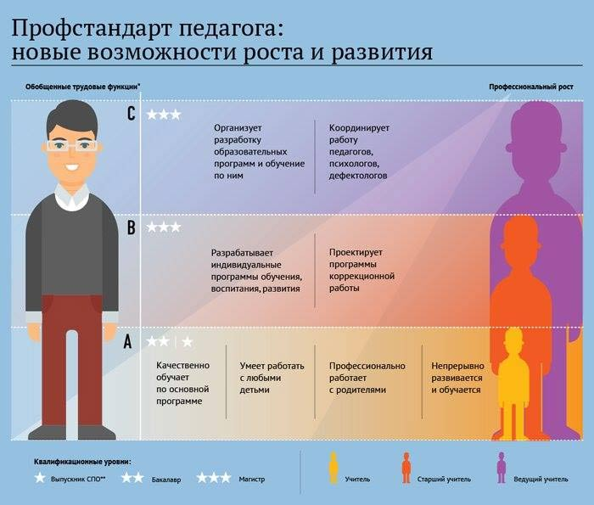

В ГБОУ СОШ «ОЦ» п.г.т. Рощинский применяются следующие формы повышения квалификации по вопросам обучение детей с ОВЗ:
1. Очная;
2. Очно – заочная;
3. Дистанционная;
4. Внутрилокальная сеть школы (создана информационно-методическая база «ИНКЛЮЗИВНОЕ ОБРАЗОВАНИЕ», доступная всем педагогам).

Общее количество педагогов в ОО – 65 человека.
Кол – во педагогов, работающих с детьми ОВЗ – 52, из них:
Прошли КПК в кол – ве не менее 72 часов – 7 человек

Диаграмма
«Курсы повышения квалификации по вопросам организации обучения детей с ОВЗ по адаптированным образовательным программам»

Одним из приоритетных направлений в нашей школе в 2018 – 2019 учебном году будет являться повышение квалификации педагогов объёмом не менее 72 часов, в количестве – 45 человек, что составит – 100% от общего количества педагогов, работающих с детьми ОВЗ. План КПК на 2018 год составлен и реализуется. Большинство педагогов пройдут КПК по ГЗ МОН СО регионал. структур (ЦСО, СИПКРО), ГБУ ДПО «Новокуйбышевский РЦ», а также посредством именного образовательного чека (ИОЧ).
Предполагается, что задачи процесса инклюзии могут быть решены при условии обеспечения движения детей с ОВЗ по индивидуальным образовательным маршрутам, что позволит им осваивать Стандарт начального и основного общего образования, будет способствовать их социализации и реализации их индивидуальных способностей. Для этого предлагают соответствующим образом выстроить образовательное пространство. В первую очередь на каждого ребёнка с особыми образовательными потребностями в школе был разработан индивидуальный учебный план (далее – ИУП). Далее в рамках реализации ФГОС НОО для обучающихся с ОВЗ и ФГОС обучающихся с умственной отсталостью (интеллектуальными нарушениями),в школе разработаны следующие программы:
- Адаптированная основная образовательная программа начального общего образования (вариант 7.1) (далее АООП НОО вариант 7.1 и вариант 7.2) для учащихся 1 - 3 классов по ФГОС НОО обучающихся с ОВЗ file:///D:/Users/Хозяин/Downloads/АООП-НОО-ОВЗ-пгт-Рощинский%20(4).pdf;
- Адаптированные образовательные программы на каждого обучающегося;
- Индивидуальные программы развития;
- Программы логопедического, психологического и социального сопровождения ребенка с ОВЗ, программы коррекционных курсов.
АОП - образовательная программа, которая составляется для одного обучающегося с ОВЗ. В программе прописываются условия обучения, в том числе определенные индивидуальной программой развития.

Структура адаптированной образовательной программы на обучающегося
выглядит следующим образом:
№ п\п | Наименование раздела | Стр.
1. | Пояснительная записка АОП
2. | Содержание АОП
 | 2.1. Образовательный блок
 | 2.2. Коррекционный блок
 | 2.3. Воспитательный блок
3. | Организационный раздел
4. | Заключения и рекомендации

В пояснительную записку входит: нормативно – правовая база, цели и задачи, психолого – педагогическая характеристика, планируемые результаты, образовательные потребности.
В образовательный блок входит: описание специальных условий для освоения адаптированной основной образовательной программы, а также требования к учебникам, тетрадям, дидактическим материалам.
В коррекционный блок входит: программа логопедических и психокоррекционных занятий с данным ребёнком (составляется учителем – логопедом и педагогом - психологом)
В воспитательный блок входит: план работы классного руководителя по воспитательной работе с целями коррекционно – воспитательного характера.
Организационный раздел включает в себя:
Индивидуальный учебный план, расписание внеурочной деятельности в том числе и коррекционных занятий.
По итогам промежуточного мониторинга или итоговой диагностики, коллегиального заключения ПМПк вносятся рекомендации и даётся заключение по освоению или корректировки АОП.
Учитель, в классе которого обучается ребенок с ОВЗ, разрабатывает адаптированную рабочую программу по учебному предмету. Структура адаптированной рабочей программы, используемая в нашей школе, отражается в Положении об адаптированной рабочей программе учителя - предметника. Ее структура выглядит следующим образом:
1. Титульный лист (название программы);
2. Пояснительную записку, в которой конкретизируются общие цели начального (основного) общего образования с учётом специфики учебного предмета; коррекционно-развивающие задачи предмета; краткая психолого-педагогическая характеристика обучающихся с ОВЗ с перечнем сформированных умений и навыков, и тех, которые не сформированы на соответствующем уровне;
3. Общую характеристику учебного предмета, курса;
4. Описание места учебного предмета, курса в учебном плане;
5. Личностные, метапредметные и предметные результаты освоения конкретного учебного предмета, курса (для классов, реализующих ФГОС); предметные результаты освоения конкретного учебного предмета, курса (для классов, реализующих ГОС 2004 года)
6. Содержание учебного предмета, курса; подробное обоснование о внесенных изменениях в используемую программу с учётом психофизических особенностей детей с ОВЗ.
7. Календарно-тематическое планирование (согласно приложению), примерное тематическое планирование с определением основных видов учебной деятельности, содержания учебного материала, предметных и метапредметных результатов.
8. Описание учебно-методического и материально-технического обеспечения образовательного процесса; дидактического материала коррекционно-развивающего характера.
9. Планируемые результаты изучения учебного предмета, курса; ожидаемую динамику обучающихся детей с ОВЗ.
10. Приложения (контрольно-измерительные материалы, критерии оценивания)
Программы, разработанные в ГБОУ СОШ «ОЦ» п.г.т. Рощинский представлены в Приложении № 3

1.4. Анализ паспорта доступности объекта
в ГБОУ СОШ «ОЦ» п.г.т. Рощинский
(в соответствии с требованиями приказа Минобрнауки России от 8 ноября 2015 г. № 1309 «Об утверждении Порядка обеспечения условий доступности для инвалидов объектов и предоставления услуг в сфере образования, а также оказания им при этом необходимой помощи»).
В ГБОУ СОШ «ОЦ» п.г.т. Рощинский непрерывно ведется работа по обеспечению безбарьерной среды, созданию доступных и безопасных условий для наибольшего числа обучающихся, имеющих ограниченные возможности здоровья, которые могли бы использовать образовательное пространство с минимальной помощью посторонних.
В ГБОУ СОШ «ОЦ» п.г.т. Рощинский разработан и утвержден Паспорт доступности объекта для инвалидов и предоставляемых в нем услуг в сфере образования.
Государственное бюджетное общеобразовательное учреждение Самарской области средняя общеобразовательная школа «Образовательный центр» п.г.т. Рощинский муниципального района Волжский Самарской области расположен в центре поселка городского типа Рощинский, по адресу: Самарская область, Волжский район, поселок городского типа Рощинский имеет доступность для инвалидов и маломобильных граждан. Общественный транспорт в посёлке отсутствует. До школы можно добраться пешком. Ближайшая остановка находится на расстоянии 500 м. При движении пешком, от остановки до школы, путь занимает 3- 5 минут, имеются перепады высоты по пути следования. ГБОУ СОШ «ОЦ» п.г.т. Рощинский является государственной собственностью и находится в управлении по договору безвозмездного пользования. Представляет собой отдельно стоящее здание в 4 этажа площадью 6738,07 кв.м , с прилегающим земельным участком в 42000 кв.м.
В настоящее время в школе воспитывается и обучается 1051 ребёнок, из них 23 воспитанника с ОВЗ.
В школе созданы специальные образовательные условия для детей с особыми образовательными потребностями, связанными с нарушением интеллектуального развития, задержки психического развития.
Школа укомплектован опытными педагогическими работниками ( учителя, педагог-психолог, учитель-логопед, социальный педагог), которые оказывают квалифицированную коррекционную помощь детям с ограниченными возможностями здоровья. На все интересующие вопросы можно получить квалифицированные ответы от специалистов школы. Работают консультационные пункты для родителей. Медицинское обслуживание обучающихся осуществляется по договору.
Школа имеет следующее условия:
— обеспечена возможность беспрепятственного входа в здания и выхода из них (оборудован пандус, входные группы достаточной ширины для проезда инвалидной коляски);
— имеются доступные санитарно-гигиенические помещения;
— обеспечена достаточная ширина дверных проемов в стенах, лестничных маршей, площадок;
— оказывается услуга сопровождения инвалида по территории образовательной организации закрепленным сотрудником.
— территория, прилегающая к зданиям, прогулочные участки доступны полностью всем.
В ГБОУ СОШ «ОЦ» п.г.т. Рощинский организовано инструктирование и обучение специалистов, работающих с инвалидами по вопросам, связанным с обеспечением доступности для инвалидов объектов и услуг в сфере образования с учетом имеющихся у них стойких расстройств функций организма и ограничений жизнедеятельности.
Официальный сайт ГБОУ СОШ «ОЦ» п.г.т. Рощинский адаптирован для лиц с нарушением зрения (слабовидящих). Версия для слабовидящих функционирует.
Издан приказ директора о возложении обязанностей по оказанию помощи инвалидам при предоставлении им услуг (приказ № 198/1 – од от 05.09.2016 г.). 100% сотрудников школы прошли инструктирование для работы с инвалидами по вопросам связанным с обеспечением доступности для инвалидов объектов и услуг в сфере образования. Разработана инструкция по обслуживанию инвалидов и других маломобильных граждан при посещении ГБОУ СОШ «ОЦ» п.г.т. Рощинский. Реализуется консультирование посетителей в дистанционном формате по всем интересующим вопросам через форму обратной связи на официальном сайте или при возможности (желании) предоставляется на электронный адрес, а также через электронную почту школы MOU-RS@RO.RU.
Также на автостоянке школы выделены не менее 10% мест для парковки автомобилей инвалидов и соблюдение порядка их использования
Планируется дальнейшее совершенствование материально-технической базы и образовательной среды для повышения обеспечения доступности.
В паспорт доступности включен перечень предлагаемых управленческих решений и работ, необходимых для приведения объекта и порядка предоставления на нем услуг в соответствие с требованиями законодательства Р.Ф. об обеспечении условий их доступности для инвалидов. Определены мероприятия реконструкции и модернизации объекта, закупки нового оборудования, в целях повышения уровня его доступности и условий для предоставления на нем услуг с учетом потребностей инвалидов. Планируется приобретение учебного оборудования для организации коррекционной работы и обучения детей с ОВЗ, детей — инвалидов, а также будет оборудована сенсорная комната, где будут проходить коррекционно – развивающие занятия в том числе, занятия в рамках внеурочной деятельности «Ритмика» и коррекционный курс «За страницами учебников».

1.5. Описание материально – технической базы и оснащенности образовательного процесса
Школа не в полной мере обеспечена материально-технической базой, позволяющей обеспечить адаптивную среду в образовательном учреждении. В связи с этим составлен план мероприятий на 2017 – 2020 год, реализуемых для достижения запланированных значений показателей доступности объектов и услуг для инвалидов ГБОУ СОШ «ОЦ» п.г.т. Рощинский.
Созданы материально-технические условия, обеспечивающие возможность для беспрепятственного доступа детей с недостатками физического развития в здания и помещения образовательного учреждения и организацию их пребывания и обучения в учреждении (есть пандус на входе в здание, приказом назначен ответственный за сопровождение ребенка - инвалида).

Помещения, приспособленные для обучающихся, имеющих статус ОВЗ, обучающихся с инвалидностью:
Помещение | Количество
Спортивный зал | 2
Кабинет психолого – педагогической службы | 2
Мастерские | 3
Медицинский блок | 1

Техническое обеспечение
Количество компьютеров (всего | 122 шт.
Количество ПК, используемых в учебном процессе | 97 шт.
Количество ПК, находящихся в свободном доступе | 6шт.
Количество компьютерных классов/количество компьютеров | 3/42
Число классов, оборудованных мультимедиа проекторами | 9
Количество видео технических устройств | 14 шт.
Количество аудио технических устройств | 11шт.
Интерактивная доска | 6 шт.
Документ-камера | 2 шт.
Детские нетбуки | 26 шт.
Принтеры (в первых классах) | 4 шт

Подключение к сети Интернет
Наличие подключения к сети Интернет | ADSL канал, скорость подключения 100 Мбит/с.
Количество терминалов, с которых имеется доступ к сети Интернет | 60

Здание школы оборудовано актовым залом, зеркальным залом для танцевальных занятий, игровым залом, кабинетами ИЗО, музыки, библиотекой с читальным залом, медиатекой, современной, хорошо оборудованной столовой, школьным музеем.
Закуплена новая мебель в 4 первых класса, переоборудованы рабочие места учителей первоклассников, обновлена и дополнена медиа и видеотехника.
Режим работы школы: пятидневная рабочая неделя в две смены, начало занятий – 8.30, продолжительность урока 40 минут с обязательным проведением двух физминуток по 1,5 – 2 мин каждая, продолжительность перемен: четыре перемены по 20 минут и три по 10 минут. В конце первого урока первой смены и в конце четвертого урока второй смены проводится пятиминутная гимнастика.
В образовательной организации создана надлежащая материально-техническая база, позволяющая обеспечить коррекционно-развивающую среду, в виде логопедического кабинета и кабинета педагога-психолога, социального педагога, оборудованных в основном в соответствии с требованиями к содержанию и оформлению кабинетов психолого – педагогической службы.
Как необходимое условие реализации программы в логопедическом кабинете создан и пополняется информационно-методический фонд, состоящий из методических пособий и рекомендаций по всем направлениям и видам деятельности учителя-логопеда, наглядных пособий.
Материально-техническое оснащение кабинета логопеда включает: печатные пособия (учебники по русскому языку и чтению; кассы букв и слогов; разрезные азбуки; альбом с предметными и сюжетными картинками; картинные лото; альбомы с картинками для исследования произношения звуков); мебель и оборудование (парты, стол, стул, шкаф для пособий, классная доска, зеркало настенное, стенные часы; специальное оборудование (логопедические зонды; вата).
Материально-техническое оснащение кабинета психолога включает: компьютер, психологические диагностические методики с необходимым стимульным материалом для обследования познавательной и эмоциональной сфер личности; мебель и оборудование (стол и стул для психолога; шкафы для пособий); рабочие места для детей (2 стола и 6 стульев); набор материалов для детского творчества (пластилин, краски, цветные карандаши, фломастеры, бумага, клей, ножницы).
Материально – техническое оснащение кабинета социального педагога включает: компьютер, принтер, 2 стола, 6 стульев, служебная документация; канцелярская принадлежность; шкаф: для хранения личных дел и важных документов, для размещения и хранения методических материалов; дидактические материалы для осуществления профилактической работы с детьми; диагностический инструментарий для обследования детско-родительских взаимоотношений, социального положения учащихся, адаптационного периода; методическая литература.

1.6. Учебно – методическая база и программно-методического обеспечение образовательного процесса в ГБОУ СОШ «ОЦ» п.г.т. Рощинский

Каждый этап развития и обучения ребенка с ОВЗ в школе имеет свои структурные компоненты. Оно состоит из трех компонентов.
- Обучение в условиях общеобразовательного класса по адаптированным образовательным программам.
- Система психолого-медико-педагогического сопровождения обучающихся с ОВЗ в учреждении.
- Внеурочная деятельность, включающая коррекционно – развивающую направленность.
Представим первый компонент в виде схемы:
Рабочие программы по предметам
Программа VIII вида Под редакцией И.М. Бгажноковой с использованием специальных учебников
Дети с ОВЗ (Умственная отсталость)
Адаптированные рабочие программы по предметам
Программа массовой школы. УМК «Перспектива»
Адаптированная образовательная программа на обучающегося с УО с учётом ИПР
Адаптированная основная общеобразовательная программа образования обучающихся с умственной отсталостью (интеллектуальными нарушениями)
Адаптированная образовательная программа на каждого обучающегося ( с учётом ИПР)
Дети с ОВЗ(ЗПР)

Адаптированная основная общеобразовательная программа начального общего образования (АООП вариант 7.1 и 7.2)

Основная общеобразовательная программа начального (основного) общего образования  ( предметы) | Адаптированная основная общеобразовательная программа начального (основного) общего образования для детей с ЗПР  (предметы) | Адаптированная основная общеобразовательная программа образования обучающихся с умственной отсталостью (интеллектуальными нарушениями)  (предметы)
Русский язык | Русский язык (адаптированная рабочая программа – далее АРП) | Письмо и развитие речи
Литературное чтение  Литература | Литературное чтение (АРП)  Литература (АРП) | Чтение и развитие речи
Иностранный язык | Иностранный язык (АРП) | _____
Математика  Алгебра  Геометрия  Информатика | Математика (АРП)  Алгебра (АРП)  Геометрия (АРП)  Информатика (АРП) | Математика  Информатика (АРП)
История  Обществознание  География | История (АРП)  Обществознание (АРП)  География (АРП) | История  География  Обществознание (АРП)
Физика  Химия  Биология | Физика (АРП)  Химия (АРП)  Биология (АРП) | ______  _____  Биология
Музыка  Изобразительное искусство | Музыка (с добавлением коррекционно – развивающих задач)  Изобразительное искусство(с добавлением коррекционно – развивающих задач)  Адаптация не требуется | Музыка и пение  Изобразительное искусство
Технология | Технология (с добавлением коррекционно – развивающих задач)  Адаптация не требуется | Швейное дело
Основы безопасности жизнедеятельности  Физическая культура | Основы безопасности жизнедеятельности  Физическая культура (наличие коррекционно – развивающих задач) | Основы безопасности жизнедеятельности (АРП)  Физическая культура

Методической основой является совокупность современных методов и приемов обучения, реализуемых в УМК «Перспектива» (проектная деятельность, работа с информацией, мир деятельности и пр.)
Обучающиеся нашей школы полностью обеспечены УМК «Перспектива».
Программное обеспечение.
1.Тематическое и поурочное планирование.
2.Учебники, методическая литература.
3.Адаптированные рабочие программы отдельных учебных предметов.
4.Программы внеурочной деятельности.
5. Контрольно – измерительные материалы ( адаптированные)
6. Опорные материалы (таблицы, схемы, алгоритмы, образцы)

Оборудование по ФГОС,
реализующее инклюзивное образование
Программно-методический комплекс «Фантазеры. МУЛЬТИтворчество» | 4
Программно-методический комплекс «Академия младшего школьника» | 4
Программно-методический комплекс «Учимся изучать историю» | 4
Программно-методический комплекс «Мир музыки» | 4
Программное обеспечение к системе контроля и мониторинга | 2
качества знаний с интегрированным набором контрольных тестов
Программное обеспечение функционирования Модульной системы экспериментов Prolog с интегрированным набором лабораторных работ по различным темам | 2

Учебные пособия по работе с обучающимися с ОВЗ, используемые на уроках и во внеурочной деятельности
2017-2018 учебный год

№ п/п | Наименование учебного пособия | Автор. Издательство
1. | Русский язык. Комплект тестовых карточек для начальной школы. Серия «Современные перфокарточки». Игра развивающая и обучающая. | М.В.Аладышева  «АЙРИС – пресс»
2. | Русский язык. Тестовые карточки для начальной школы. 120 карточек + проверочная таблица. | М.В.Аладышева  «АЙРИС – пресс»
3. | Математический планшет. 114 схем. | ООО «Корвет»
4. | Занимательная география в вопросах и ответах | «Робинс»

Второй компонент: Система психолого – педагогического сопровождения в ГБОУ СОШ «ОЦ» п.г.т. Рощинский выглядит следующим образом

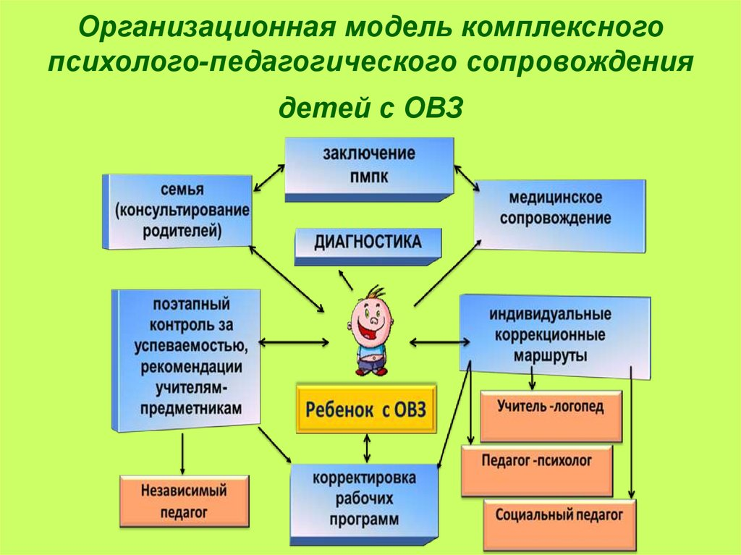
Количество детей с ОВЗ – 25 чел.
Из них получают:
Логопедическую помощь – 20 детей;
Психологическую помощь – 24 человека (1 ребёнок посещает занятия коррекционного курса «За страницами учебника» по рекомендациям ПМПК)
Социальную помощь – 25 человек.

В ГБОУ СОШ «ОЦ» п.г.т. Рощинский для обучающихся с ОВЗ разработаны программа психологического и логопедического сопровождения ребёнка, а также программа «Социализация ребёнка с ОВЗ».

Главной идеей психолого-педагогического сопровождения является создание целостной системы, обеспечивающей оптимальные педагогические условия для детей с ОВЗ в соответствии с их возрастными и индивидуальными особенностями.
Принципы психолого-педагогического сопровождения:
- непрерывность;
- системность;
- индивидуальный подход;
- обеспечение положительного эмоционального самочувствия всех участников образовательного процесса.
Специалисты психолого – педагогического сопровождения:
Бирюкова И.А. – заместитель директора по УВР (инклюзия)
Дятченко О.А. – педагог – психолог;
Фомина Н.В. – учитель – логопед;
Шатохина М.А. – социальный педагог

Коррекционно – развивающие занятия проводятся как индивидуально, так и в группах не более 4-5 человек во внеурочное время ( у каждого педагога – специалиста имеется расписание коррекционных занятий).
Психокоррекционная область (педагог – психолог)
Психологическое сопровождение детей с ОВЗ в условиях инклюзивного обучения невозможно без психо-коррекционных развивающих занятий.
Отличительной особенностью психо-коррекционных занятий является организация разнообразной деятельности, в результате которой идёт активное развитие основных познавательных процессов – воображения, мышления, внимания, восприятия и памяти.
Основные направления психокоррекционной работы:
- развитие познавательной сферы и целенаправленное формирование высших психических функций (формирование учебной мотивации, активизация сенсорно-перцептивной, мнемической и мыслительной деятельности, развития пространственно-временных представлений);
- развитие эмоционально-личностной сферы и коррекция ее недостатков (гармонизация пихоэмоционального состояния, формирование позитивного отношения к своему «Я», повышение уверенности в себе, развитие самостоятельности, формирование навыков самоконтроля, создание ситуации успешной деятельности);
- развитие коммуникативной сферы и социальной интеграции (развитие способности к эмпатии, сопереживанию);
- повышение социального статуса ребенка в коллективе, формирование и развитие навыков социального поведения (формирование правил и норм поведения в группе, адекватное понимание социальных ролей в значимых ситуациях);
- формирование способности к планированию и контролю.
Планируемые результаты коррекционно-развивающей области должны отражать сформированность социальных (жизненных) компетенций, необходимых для решения практико-ориентированных задач и обеспечивающих становление социальных отношений обучающихся с ОВЗ в различных средах:
- развитие адекватных представлений о собственных возможностях, о насущно необходимом жизнеобеспечении (умение обратиться к учителю при затруднениях в учебном процессе, умение использовать помощь взрослого для разрешения затруднения, умение давать адекватную обратную связь учителю: понимаю или не понимаю);
- овладение социально-бытовыми умениями, используемыми в повседневной жизни (расширение представлений об устройстве домашней жизни, понимании предназначения окружающих предметов и вещей, умение включаться в разнообразные повседневные дела, принимать в них посильное участие; адекватно оценивать свои возможности для выполнения определенных обязанностей, брать на себя ответственность; умение включаться в школьные дела, принимать в них посильное участие).
- овладение навыками коммуникации (расширение знаний правил коммуникации, обогащение опыта коммуникации в ближнем и дальнем окружении);
- способность к осмыслению и пространственно-временной организации (расширение и обогащение опыта реального взаимодействия обучающегося с бытовым окружением, миром природных явлений и вещей, расширении адекватных представлений об опасности и безопасности);
- способность к осмыслению социального окружения, своего места в нем, принятие соответствующих возрасту ценностей и социальных ролей (знание правил поведения в разных социальных ситуациях с людьми разного статуса; освоение возможностей и допустимых границ социальных контактов, выработки адекватной дистанции в зависимости от ситуации общения, умении корректно привлечь к себе внимание).
Основным объектом оценки достижений планируемых результатов выступает наличие положительной динамики обучающихся в интегративных показателях, отражающих успешность образовательных достижений и преодоления отклонений в развитии.
Развитие познавательных способностей обучающихся
реализуется через:
- Формирование учебной мотивации, ориентированной на активизацию познавательных интересов.
- Развития восприятия и представления детей через накопление и расширение сенсорного опыта.
- Увеличение объёма внимания и памяти.
- Развитие наглядно-действенного и наглядно-образного мышления за счёт обучения приёмам умственных действий (анализ, синтез, сравнение, обобщение, группировка, установление причинно-следственных связей).
- Развития речи, активное использование знаний и умений, полученных на занятиях.
На коррекционно-развивающих занятиях применяются нетрадиционные формы работы: сказкотерапия, арт-терапия, психогимнастика, «зарядка» для мозга, телесная терапия, релаксация, тренинги, ролевые игры, рисуночные тесты и т.п.
В содержание каждого занятия входят:
- Ритуал приветствия («Улыбнись», «Скажите добрые слова друг другу»).
- Упражнения мозговой гимнастики («Перекрестные движения», «Ленивые восьмерки», «Шапка для размышлений»), упражнения на мышечную релаксацию. Гимнастика для мозга состоит из простых и доставляющих удовольствие движений и упражнений. Эти упражнения облегчают все виды обучения и эффективны для интеллектуальных процессов и повышения умственной работоспособности.
- Основная часть, в которой развивается активный словарь, культурная осведомленность, осмысленность и структурность восприятия, произвольность внимания, осознанность процессов запоминания и воспроизведения, освоение необходимых для мыслительной обработки приемов и средств установления логических отношений между понятиями и их признаками.
- Ритуал прощания.
Обязательное упражнение - «Цветок настроения»:
У ребенка есть лист с нарисованным цветком, один из его лепестков такой, какое сейчас у него настроение. Ребенка просят закрыть глаза и представить себе, какого цвета один из его лепестков сейчас расцветет. Откроет глаза и раскрасит его этим цветом.
Планируемые результаты психокоррекционной работы:
- сохранение психического и физического здоровья ребёнка;
- коррекция выявленных недостатков;
- развитие познавательных процессов;
- отсутствие отрицательной динамики в психофизическом развитии ребёнка;
- положительная динамика изменений личности, поведения и деятельности ребенка;
- формирование положительной мотивации к обучению;
- повышение самооценки.

Задания на развитие познавательных процессов, используемые на коррекционно – развивающих занятиях педагогом - психологом представлены в МЕТОДИЧЕСКОЙ КОПИЛКЕ

Логопедическое сопровождение
(учитель – логопед)
Большинство детей с ЗПР и УО имеют системное нарушение речи вторичного характера. То есть причиной нарушений речевого развития чаще всего является недоразвитие высших психических функций, особенно познавательной деятельности.
Логопедическое сопровождение, обучающихся с ОВЗ строится на основе учета индивидуальных психологических особенностей ребёнка, а коррекционное воздействие направлено, прежде всего, на источники и причины отклонений в развитии.
В связи с этим помимо специфических задач логопедии включающих коррекцию звукопроизношения, формирование полноценных фонематических процессов, развитие словаря, грамматического строя и связной речи, существует ряд общих задач для детей с интеллектуальной недостаточностью по развитию высших психических функций.
Специфика логопедических занятий с данной категорией детей заключается в том, что параллельно с коррекцией речевых нарушений, ведется работа по развитию ВПФ. Этой специфике подчинена логика построения логопедической работы, ее содержание, приёмы и методы обучения. Это позволяет одновременно корректировать и развивать у детей с ЗПР и ОУ умения и навыки, необходимые для полноценного усвоения АОП учащегося.
На логопедических занятиях ведется работа по:
-развитию психических процессов: восприятия, внимания, памяти, мышления;
-совершенствованию процесса произвольного внимания и улучшения его продуктивности;
-развитию способности детей к относительно длительной и целенаправленной деятельности, подкрепленной каким-либо значимым материалом или игровой ситуацией.
Работа по развитию неречевых психических функций органично вписывается в каждое логопедическое занятие с детьми с учетом лексических тем занятий. Виды заданий постепенно усложняются, но все задания взаимосвязаны и при необходимости могут меняться местами. Задания по развитию высших психических функций проводятся на каждом логопедическом занятии и занимают от 3 до 10 минут.

Задания логопедического характера, используемые на коррекционно – развивающих занятиях учителем - логопедом представлены в МЕТОДИЧЕСКОЙ КОПИЛКЕ

Социально-педагогическое сопровождение детей с ОВЗ
(социальный педагог)
Для ребенка с ограниченными возможностями здоровья (далее - ОВЗ) детский коллектив является самым мощным ресурсом развития. Невозможно научить общаться со сверстниками, изолировав от них. От того, как станут относиться к ребенку другие дети, во многом будут зависеть его мотивация к учебе и душевное состояние. Совместное обучение детей с разным уровнем возможностей позитивно и эффективно по следующим причинам: ребята учатся взаимодействовать друг с другом и получают опыт взаимоотношений. Помощь детям с ОВЗ требует и социально-педагогической поддержки их семей. Развитие ребенка-инвалида в значительной степени зависит от благополучия его семейной ситуации, от участия родителей в его физическом и нравственном развитии, правильности педагогических воздействий. Семья, воспитывающая ребенка с ОВЗ, переживает стресс, который может приводить к депрессии одного или обоих супругов, что неизбежно отражается на внутрисемейных отношениях. Частые конфликты, враждебно-равнодушная атмосфера, складывающаяся дома, - все это отрицательно сказывается на развитии ребенка. Социальный педагог нашей школы совместно с классными руководителями призваны решать сложные проблемы, связанные с социально-эмоциональным, физическим, интеллектуальным развитием этой категории людей, оказывать им всестороннюю помощь и поддержку, способствуя их успешной социализации.
Для решения данных проблем социальным педагогом была разработана и реализована «Программа социализации детей с ОВЗ».

Программы и планы по сопровождению обучающихся с ОВЗ представлены в Приложении № 4

1.7. Кадровое обеспечение и деятельность службы психолого – педагогического сопровождения

В ГБОУ СОШ «ОЦ» создан и функционирует психолого-медико-педагогический консилиум (приказ от 25.10.2017 г. № 269 – од), специалисты которого осуществляют диагностику учащихся и консультирование родителей и педагогов, организуют помощь и педагогическую поддержку всем детям школы с трудностями в обучении, готовят документы на ПМПК.
В состав консилиума входят:
- Зам. директора по УВР
- Учитель-логопед
- Педагог – психолог
- Социальный педагог
- Учителя, работающие в инклюзивном классе.

Как распределяются обязанности среди специалистов?

Психолог. Уточнение типа отклоняющегося развития, определение направлений, последовательности и тактики психологической коррекционной работы.
Логопед. Определение структуры речевого дефекта и уровня речевого развития.
Педагог класса. Определение адекватных возможностям ребенка условий и форм обучения, оценивание сформированности его образовательных навыков и умений на их соответствие образовательной программе данного учреждения.
Социальный педагог. Социальная ситуация развития, среда, в которой находится ребенок вне образовательного учреждения, особенности социального статуса семьи

Этапы деятельности ПМПк
- Диагностический этап.
Осуществляется по плану специалистов как правило это сентябрь месяц, также по запросу классного руководителя или родителей.
Каждый специалист проводит углубленное обследование ребенка с целью является выявления особенностей психического развития, особых образовательных потребностей. В итоге проведенного обследования каждый специалист пишет развернутое заключение.
- Обсуждение и разработка коррекционного компонента адаптированной образовательной программы.
Здесь состав ПМПк проводит обсуждение полученных результатов обследований ребенка. В процессе обсуждения специалисты уточняют представление об особенностях развития ребенка, определяют прогноз его дальнейшего развития ( зона ближайшего развития), рекомендуют формы работы с детьми ( групповая или индивидуальная), определяют коррекционные и развивающие программы, составляют рекомендации для педагогов по работе с ребенком.
- Реализация коррекционного компонента адаптированной образовательной программы (АОП). Оценка эффективности реализации АОП и коррекционной работы. Решение вопроса о продолжении работы или коррекции АОП и направлений деятельности специалистов.
На данном этапе проводятся коррекционно - развивающие мероприятия силами специалистов школы.
Своеобразным завершением работы является динамическое обследование на промежуточном этапе работы и итоговое обследование после окончания всего цикла коррекционно – развивающей работы или обучения. Результаты деятельности специалистов отражаются в их заключениях, где дается оценка динамики развития и адаптации ребенка.

Результаты работы
в рамках инклюзивного образования
за 2017 – 2018 учебный год

Участие детей с ОВЗ в конкурсах разного уровня

Участие в конкурсе – это один из способов самосовершенствования. Ребёнок тем самым развивает свои умения, поднимается на ступень выше в своём развитии. У него начинает появляться уверенность «я могу».
Конкурс даёт возможность ребёнку показать свои достижения, умения и таланты, выделиться из массы. Это придаёт ему силы и уверенности в жизни, появляется стремление быть лучше.
Это и возможность ребёнка пополнить своим результатом личное портфолио.
Хочется отметить, что детям, испытавшим на себе что такое «конкурс» легче адаптироваться в школе, найти друзей, учёба для них становится не «обузой». Участвующим один раз, хочется, как правило, поучаствовать и во второй…
В 2017 – 2018 учебном году в нашей школе было организовано много мероприятий разной тематики, куда классные руководители и социальный педагог активно привлекали детей с ОВЗ и их родителей. Также учащиеся участвовали в дистанционных конкурсах с привлечением родителей и имеют следующие результаты:

№ п/п | Название конкурса | Кол – во детей с ОВЗ, принявших участие | Результат участия
1. | Дистанционный конкурс на базе СИПКРО «Будущее зависит от нас» | 1 чел.  3 чел.  2 чел. | 1 место в номинации «Хочешь изменить будущее, измени настоящее»  2 место в номинации «Моя страна – мой выбор»  Сертификаты участников
2. | Дистанционный конкурс на базе СИПКРО «Семейные традиции» | 1 чел.  1 чел.  3 чел. | 3 место в номинации «Родники Семейных традиций»  3 место в номинации «Маленький рассказ о большой семье»  Сертификаты участников
3. | Всероссийский конкурс  «Майский ветер» | 11 чел | Сертификаты участников
4. | Дистанционный конкурс по робототехнике на базе СИПКРО | 2 чел. | Итоги не подведены
5. | Дистанционный фотоконкурс «Мир глазами детей» на базе СИПКРО | 4 чел. | Итоги не подведены

Итоги диагностики детей с ОВЗ
в 2017 – 2018 учебном году учителем - логопедом

Уровень сформированности у обучающихся с ОВЗ (инклюзия)
Речи
Уровни | Устная речь |  | Письменная речь
 | Начало учебного года | Конец учебного года | Начало учебного года | Конец учебного года
Критический | 50,3% (9 чел.) | 16,6% (3 чел.) | 55,5% (10 чел.) | 16,6%(3 чел.)
Тревожный | 44,2% (8 чел.) | 33,4 (6 чел) | 11,1 % (2 чел.) | 33,4% (6 чел.)
достаточный | 5,5% (1 чел.) | 50 % (9 чел.) | 33,4 % (6 чел.) | 50% (9 чел)

Данные диагностики
на начало учебного года

Данные диагностики
на конец учебного года

Исходя из результатов диагностики, проведенной в мае 2018 года, можно говорить о положительной динамики как в сформированности устной, так и письменной речи. Аналитическая справка по итогам диагностики была подготовлена учителем – логопедом и представлена на педагогическом совете и на заседании ПМПк.

Результаты диагностики педагога – психолога
в 2017 – 2018 учебном году

Проведено плановое (январь, апрель-май) обследование детей с ОВЗ, находящихся на инклюзивном обучении в 2017-18 учебном году. В диагностическом обследовании приняли участие 19 учащихся с ОВЗ. Цель психологического обследования:
• исследование социально - психологической адаптации обучающихся;
• исследование эмоционального профиля детей;
• выявление динамики в развитии.
В обследовании детей в середине учебного года применялись методики: «Шкала для определения эмоционального профиля», которую заполняют учителя и «Схема изучения социально-психологической адаптации» заполняют родители.
Изучив результаты экспертного заключения эмоционального профиля и социально-психологической адаптации обучающихся с ОВЗ, можно сделать следующий вывод:
Эмоциональный профиль и социально-психологическая адаптация

Преобладает благоприятный эмоциональный профиль с успешной адаптацией.

В конце учебного 2017-2018 года обследованы все дети с ОВЗ, находящиеся на инклюзивном обучении с целью выявления динамики в развитии. Были использованы методики для изучения структуры интеллекта (матрица Дж. Равена, методика Векслера, методика Тулуз-Пьерона, Корректурные пробы и др.).
Результаты диагностики интеллектуальных показателей на конец учебного года по методике Векслера представлены в таблице (см.ниже).

№ | Фамилия, имя  учащегося | Класс | Структура интеллекта на начало 2017-18 уч.г. |  |  | Эмоциональный профиль | Социально- психологическая адаптация | Структура интеллекта  на конец 2017-18 уч.года |  |  | Вывод
 |  |  | ВИП | НИП | ОИП |  |  | ВИП | НИП | ОИП
1 | 1 чел. | 2г | 69 | 93 | 78 | благоприятный | Зона неполной адаптации | 69 | 93 | 78 | процесс формирования
2 | 1 чел. | 2б | 61 | 100 | 75 | Условно благоприятный | Зона неполной адаптации | 66 | 100 | 75 | процесс формирования
3 | 1 чел. | 3б | 87 | 90 | 88 | Условно благоприятный | Зона неполной адаптации |  | (Равен) 123 |  | процесс формирования
4 | 1 чел. | 3а | 85 | 85 | 83 | Условно благоприятный | Зона неполной адаптации |  | (Равен) 75 |  | процесс формирования
5 | 1 чел. | 3б | 72 | 111 | 90 | Условно благоприятный | Зона неполной адаптации |  | (Равен) 103 |  | процесс формирования
6 | 1 чел. | 6г | 90 | 83 | 85 | благоприятный | Зона неполной адаптации |  | (Равен) 100 |  | процесс формирования
7 | 1 чел. | 6в | 82 | 90 | 85 | Благоприятный | Зона адаптации | 82 | 90 | 85 | Нормальный процесс адаптации
8 | 1 чел. | 6в | 79 | 106 | 91 | Благоприятный | Зона неполной адаптации | 82 | 106 | 93 | процесс формирования
9 | 1 чел. | 8г | - | 110 Равен | - | Условно благоприятный | Зона адаптации |  | 102 Равен |  | процесс формирования
10 | 1 чел. | 8г |  |  |  | Условно благоприятный | Зона адаптации |  |  |  | процесс формирования
11 | 1 чел. | 8б | 85 | 89 | 85 | Условно благоприятный | Зона неполной адаптации | 85 | 90 | 87 | процесс формирования
12 | 1 чел. | 9а | 82 | 89 | 84 | Благоприятный | Зона адаптации | 82 | 89 | 84 | Нормальный процесс адаптации
13 | 1 чел. | 4в | 94 | 99 | 96 | Благоприятный | Зона адаптации | 94 | 99 | 96 | Нормальный процесс адаптации
14 | 1 чел. | 8г | 80 | 89 | 83 | Благоприятный | Зона адаптации | 83 | 89 | 85 | Нормальный процесс адаптации
15 | 1 чел. | 6а | 72 | 96 | 82 | Благоприятный | Зона адаптации | 72 | 96 | 82 | Нормальный процесс адаптации
16 | 1 чел. | 6б | 79 | 106 | 91 | Благоприятный | Зона адаптации | 82 | 106 | 93 | Нормальный процесс адаптации
17 | 1 чел. | 7г | 84 | 106 | 93 | Благоприятный | Зона адаптации | 84 | 106 | 93 | Нормальный процесс адаптации
18 | 1 чел. | 7в | 82 | 92 | 85 | Благоприятный | Зона адаптации | 82 | 92 | 85 | Нормальный процесс адаптации
19 | 1 чел. | 6в | 79 | 75 | 75 | Условно благоприятный | Зона неполной адаптации | 79 | 75 | 75 | процесс формирования

Результаты индивидуальных достижений и особенности личностного развития обучающихся с ОВЗ не подлежат итоговой оценке качества освоения АОП НОО и ООО, в полном соответствии с требованиями ФГОС начального общего и основного образования. Обобщенная оценка личностных результатов обучающихся, в рамках оценки эффективности реализуемой ГБОУ СОШ «ОЦ» п.г.т. Рощинский программы воспитания и социализации, осуществляется в ходе мониторинговых обследований, полностью отвечающих этическим принципам охраны и защиты интересов ребенка и конфиденциальности, в форме, не представляющей угрозы личности, психологической безопасности и эмоциональному статусу учащегося.
Для расширения возможностей реализации программы воспитания и социализации обучающихся с ЗПР организуется: проведение развивающих программ, тренингов для детей, индивидуальных и групповых консультаций для родителей (законных представителей) и педагогов; оценка динамики развития обучающихся и общей эффективности воспитательной деятельности, при согласии родителей, могут быть привлечены квалифицированные специалисты, обладающие необходимой компетентностью в сфере психологической диагностики и развития личности в детском и подростковом возрасте. С результатами итогового обследования были ознакомлены родители, педагоги.

Диагностические методики для исследования интеллектуальных возможностей детей:
1. Прогрессивные матрицы Равена
- выявление уровня развития невербального интеллекта, сформированность познавательных универсальных учебных действий, определение зоны ближайшего развития.
2. Зрительно-моторный гештальт тест Л. Бендер
-оценка уровня развития способности к пространственной организации визуального стимульного материала и зрительно-моторной координации у детей.
3. Тест Тулуз-Пьерона
-изучение свойств внимания (концентрации, устойчивости, переключаемости) и психомоторного темпа, вторично оценивает точность и надежность переработки информации, волевую регуляцию, личностные характеристики работоспособности и динамику работоспособности во времени (развитость произвольного внимания и способность к произвольной концентрации).
4. Методика Д. Векслера (Детский вариант)
-изучение структуры интеллекта (вербальный, невербальный, общий интеллектуальный показатель).
5. Тестовая методика экспресс - диагностики устной речи школьников (адаптипованный вариант) Т.А. Фотековой, Т.В. Ахунтиной.
6. Педагогическая диагностика причин школьных трудностей учащихся коррекционных классов. И.Г. Кузнецова, Е.Ю. Головинская.

Очень важно понять:
При создании инклюзивных школ, школ нового типа, дети привыкают к тому, что мир – разнообразен, что люди в нем – разные, что каждый человек имеет право на жизнь, воспитание, обучение, развитие.
Ожидаемые результаты инклюзивного образования – это снижение числа детей-инвалидов и детей с ОВЗ, оставшихся по объективным причинам вне системы образования.
Какая школа может называться инклюзивной? Прежде всего, школа доступная. Не только архитектурно доступная, но и психологически открытая для любого ребенка.
Наша школа – инклюзивная школа!
